**ZigBee无线网络中的消防监控系统**

**Tu Defeng, Liu Shixing, Xie wujun**

**School of Electronic Science& Applied Physics**

**Hefei University of Technology**

**Hefei 230009. PRC**

**e-mail: liusx@ustc.edu**

**Zhang Yongming**

**State Key Laboratory of Fire Science**

**University of science and Technology of china,**

**Hefei, 230026, PRC**

**e-mail:zhangym@ustc.edu.cn**

摘要  
在本设计中，设计了一种能够检测温度，烟气浓度和CO气体浓度的、结合了WSN（无线传感器网络）的实时无线火灾监控系统，该系统且具有低功耗，多参数的复合火灾探测节点。该系统应用于以古建筑为代表的特殊环境下的火灾探测。软硬件的实现是基于2.4GHz无线通信芯片CC2430。系统采用ZigBee协议形成可靠的无线通信。实验结果表明，传感器节点可以相互连接并自动组网，系统在无线火灾探测中工作有效稳定。

关键词：火灾检测，WSN，CC2430，ZigBee

一，引言  
  
 火灾探测是通过探测火灾特征参数的信号来判断是否发生火灾[1]，传统的火灾监控系统需要在该地区布线。但是安装过程繁琐，也会对环境造成破坏。随着无线网络的优势越来越明显。因此，将火灾探测技术与无线传感器网络相结合，实现无线火灾探测是目前火灾探测研究的一个重要趋向。  
  
ZigBee技术是一种短距离，低功率，低成本的无线通信技术，主要用于无线传感器网络，自动控制和远程控制领域；由于它完全满足无线传感器网络应用的需求，拥有更高的可靠性，自组织网络，自愈能力和庞大的网络容量[2]，通常认为它是最佳的无线通信协议。  
  
二，火灾监测系统结构  
  
 在本火灾监测系统中，监测区域内部署了许多低成本，低功耗的微型传感器节点，用于检测该区域的火灾参数。形成ZigBee网络需要三种节点：检测节点，路由器和协调器。传感器节点被配置为ZigBee网络中的检测节点，主要功能是实现包括CO气体浓度，烟雾浓度和温度的火灾参数信号的实时数据收集。而协调器负责PAN（个人区域网络）的形成与收集来自所有检测节点的数据。路由器负责数据存储和重新传输，路由器的匹配与设备的连接，路由表及路由链的维护以及数据转发。协调器通过连接到计算机的RS232接口，采用ZigBee网络拓扑结构，CSMA/CA原理，使传输模块具有，强抗干扰能力，信息隐藏安全，自愈和覆盖范围大等优点。火灾监测专用服务器运行于计算机，用以接收协调器上传的信息，进行处理和显示，从而实现监控区域状态的快速反应。火灾监控系统框图如图1所示。

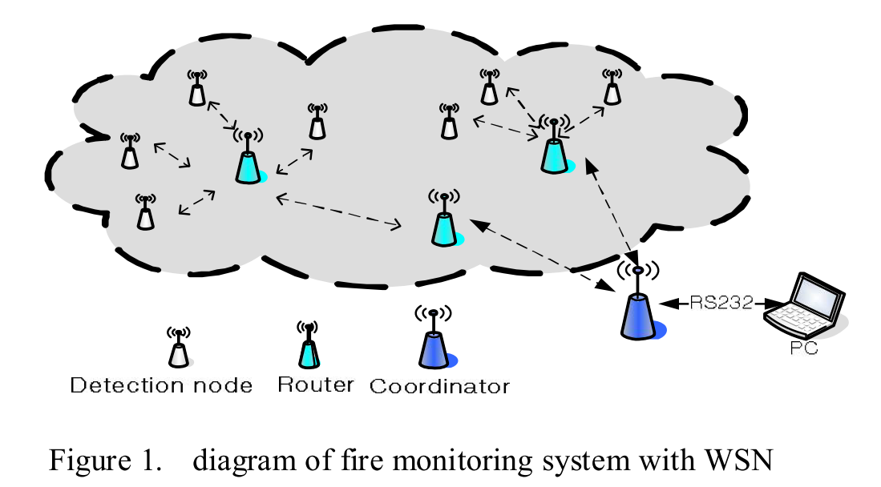

如图1所示，基于无线传感器网络的火灾监控系统在监控区域内部署了大量的检测节点用来采集现场参数，基站作为采集簇连接到计算机。检测节点不仅可以使用Mulit-Hop路由自动配置网络，还有能力可以感知温度，湿度和烟雾浓度。同时基站负责将所有检测节点的数据收集到计算机，进行处理和显示。  
  
三，硬件设计  
  
A.火灾探测节点的结构  
 ZigBee无线检测节点由数据采集单元，数据处理单元，数据传输单元和电池供电单元组成。数据采集单元主要通过传感器检测该区域的CO气体浓度，温度和烟气浓度。数据处理单元主要是用以控制该节点来处理上一层的检测数据，数据传输单元完成与路由器和协调器的交互，电源单元负责节点的供电，检测节点的结构如图2所示

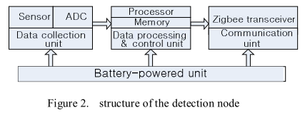

B.无线收发器和处理模块  
 在这个系统中，我们使用CC2430作为无线收发器和处理模块的核心。搭载了ZigBee技术的SOC（片上系统）CC2430是一种ZigBee无线单片微型计算；CC2430具有专门的2.4G SMA接口的高增益垂直天线。且还具有收发器核心，高性能8051控制器，128KB Flash，8KB RAM，ADC转换芯片，16位定时器和2个8位定时器，AES128协处理器，看门狗定时器，32KHz晶体振荡器睡眠模式定时器，上电复位电路，电源故障检测电路和21个可编程I/O引脚[3]。其外围电路包括晶体振荡器时钟电路，RF输入/输出匹配电路和微控制器接口电路。  
  
 由于该芯片功能非常强大，只需要几个外部元件即可工作，这使得设计可以大大简化。芯片在睡眠模式和切换到主动模式下的超短切换时间的特性，特别适用于低功耗。考虑到其集成度高，功耗低的特点，我们设计了以CC2430为处理单元和无线通信单元的火灾探测节点，不仅可以大幅度降低硬件投资，而且这完全可以满足工程需要。

C.火灾参数检测模块

早期火灾处于阴燃阶段，燃烧过程中会产生大量烟雾颗粒和一氧化碳等有害气体，温度会升高。基于这些参数，我们设计了一个火灾报警模块，包括三部分：烟雾探测单元，CO气体检测单元，温度检测单元三部分组成，实现烟气浓度，CO气体浓度和温度的检测。火灾参数检测模块如图3所示。

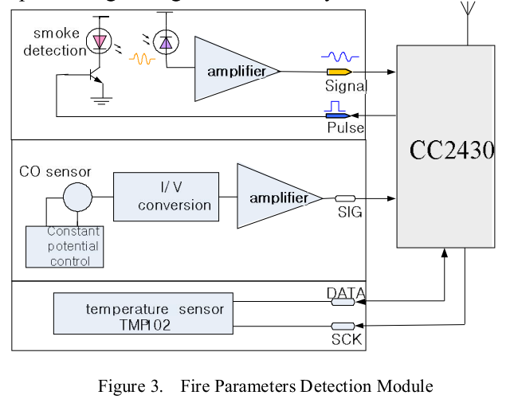

1）光电式烟雾检测电路是通过一对带有光学检测室的红外发射器和接收器二极管实现的。当发生火灾时，有烟雾颗粒进入光学检测室，然后由烟雾颗粒散射的红外光到达光电二极管，产生电流信号[1]。发射器中晶体管的基极（图3中的脉冲引脚）连接到CC2430的I / O引脚，该引脚输出脉冲以控制红外发射二极管的开启和关闭。产生的信号通过前置放大器电路和后级放大器电路进行放大调节。最后，信号发送到CC2430中的AD转换器，并且脉冲的引脚变为低电平以关闭衰减二极管，节省功耗。

2）系统中使用低功耗数字温度传感器TMP102来实时检测温度。TMP102是一款双线串行输出温度传感器，采用小型SOT563封装。无需外部元件，TMP102即可读取温度，该器件指定在-40℃至+ 125℃的温度范围内工作[4]，分辨率为0.0625℃。TMP102非常适用于此火灾监控系统中的温度测量，因为其低功耗和数字温度输出。TMP102通过IIC总线连接到CC2430的I / O引脚。  
  
 3）在这个系统中，RAE_4CO-500被用作CO传感器。RAE_4CO-500传感器是RAE公司在美国生产的三电极电化学传感器，其监测范围为0-500ppm，分辨率为1ppm并具有非常好的线性度，当4CO-500传感器检测CO气体时，会输出弱电流信号，当气体浓度变化时，气体传感器输出的电流也会与变化，变化规律成正比。通过I/V转换电路，电流信号转换为电压信号，通过放大后的模拟电压信号经内置CC2430的AD转换器转换为数字信号。经过相关数据处理后，由RF模块发出信号。

四、软件设计

A.软件开发平台

IAR嵌入式工作台通常用于设计系统通信编程，它是ZigBee优秀的软件集成开发平台，是嵌入式C / C ++优化编译器，汇编器，调试器等工具的集成[5]。目前，它是世界上最完整和最简单的嵌入式应用专业开发工具。

B.ZigBee技术

ZigBee可以在2.4GHz ISM频段工作，且无需注册，它定义了16个通道，传输速率为20〜250kb / s，传输距离为10〜75m。ZigBee技术的体系结构通常用于量化和简化各种标准层次。每层负责完成任务并向上层提供服务[6]。该架构主要由PHY（物理）层，MAC（媒体访问控制）层，NWK（网络）层和APL（应用）层组成。PHY层和MAC层采用IEEE802.15.4协议。

PHY层的任务是启动和关闭无线收发器，检测链路层的质量，选择通信通道来清除通信通道评估，以及通过物理介质发送和接收数据包。Mac层的具体作用是通信标志管理，通信通道访问，信号槽管理、框架的检测，连接和断开连接的请求，以及应用适当的安全机制。ZigBee技术采用CSMA/CA通信通道接入方式，可以有效避免通信冲突。网络层协议由ZigBeeAlliance开发。应用层可以根据用户的需求进行开发。

C.软件流程

ZigBee无线传感器网络中的检测节点部署在检测区域，用于收集和传输信息，协作完成指定的任务，每个节点上运行的程序可以完全相同，但ID是唯一的。为了提高ZigBee无线传感器网络的容量，解决传感器网络能量供应的一个重要问题，该网络中的检测节点采用定时唤醒的方式进行操作。该模型可以大大节省传感器节点的功耗，降低信息冲突的概率并延长网络的使用寿命。终端设备的软件流程图如图4所示

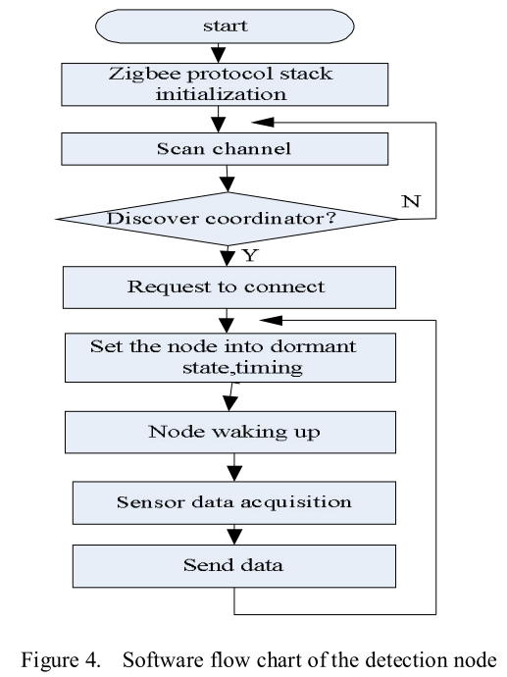

协调器建立ZigBee网关，选择ZigBee网关标识符，并将其短地址设置为0。协调器然后向其相邻设备发送信号标志并接受其他设备的链接请求。终端设备在与协调器建立连接时被分配一个唯一的16位网络地址，设备将在网络通信中使用该地址。根据从协调器收到的信标，路由器配置并发送自己的信标，允许其他节点与它建立连接。协调器的软件流程图如图5所示：

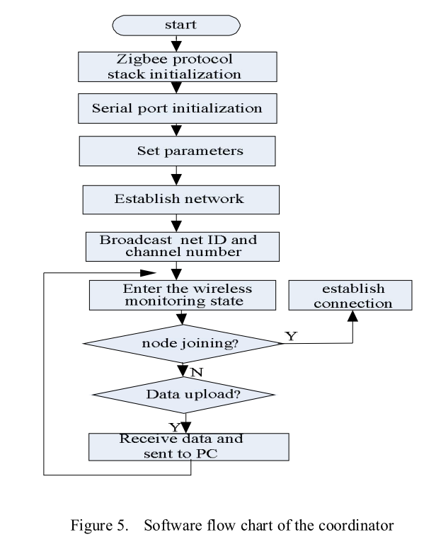

我们使用Visual C ++来设计运行在计算机上的后台软件，该软件通过串口连接到协调器以获取数据。通过处理和分析，显示温度，烟雾浓度，CO气体浓度和节点路由信息，以便于实验观察。该软件还将多个节点的火灾特征参数融合在一起，使用神经网络算法确定火灾的发生并进一步减少误报的可能性。

五，实验数据和分析

实验表明，基于CC2430开发平台和ZigBee协议的火灾监控系统软，硬件设计均成功。

结果表明，检测节点可以在有效通信距离内自动组网，单节点故障不影响整个网络的数据传输。

通过参照国家标准GB 4715-2005，我们定义了点式烟雾探测器的技术要求和试验方法，在标准消防实验室和标准消防实验室中，沿着节点1至节点6的6个探测节点，每隔3米进行环路布置，测试中使用试验火。此外，我们还安装了标准的烟雾光密度计来检测烟雾数据以供参考。节点1和3的数据与光学剂量计的参考数据如图6所示。由图可知，变化趋势相似，而烟雾的响应时间节点1，3小于有线光密度计。结果表明，我们设计的检测节点具有较高的灵敏度。

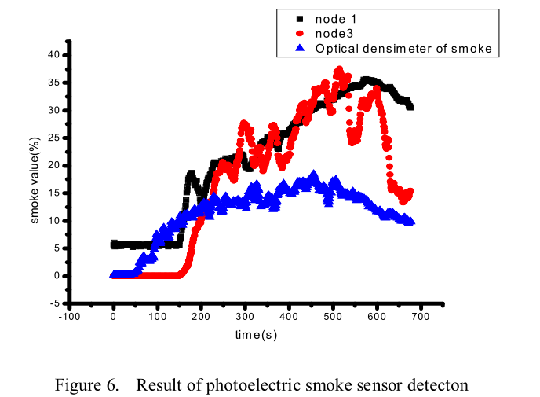

图7显示了在火灾开始时短时间内的温度变化。结果表明，由于起火阶段，处于阴燃阶段时温度变化缓慢，由于节点与火灾距离不同，节点探测到的温度也不同，但总体来说，上升趋势一致。

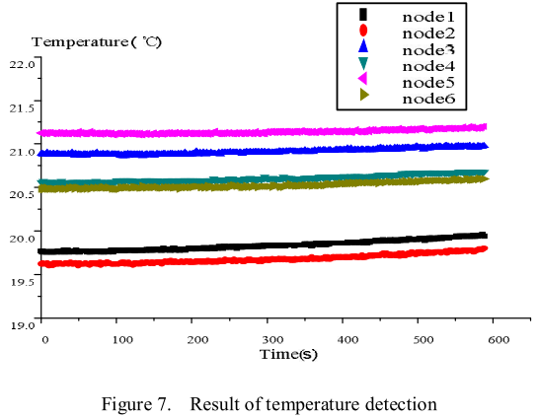

在实验中，使用多个检测器同时检测给定浓度的CO标准气体，并且从所收集的数据中，我们对每个检测器进行重复分析和校准。此外，我们安排每个检测器检测不同浓度的标准CO气体，通过检测到的数据，分析其传感器的线性特征。标准CO浓度分别为99ppm，203ppm，303ppm，503ppm，397ppm，502ppm。检测器具有非常短的响应时间来检测相应浓度的标准值。当浓度不变时，数据保持稳定。由此可见，该检测器具有良好的线性度，其灵敏度达到1ppm。图8绘出了在浓度为303ppm浓度的四种检测器下的实验结果。实验结果表明，该传感器的线性好，检测器灵敏度高。因此这些探测器可以在火灾早期敏感地检测出CO气体浓度的变化。

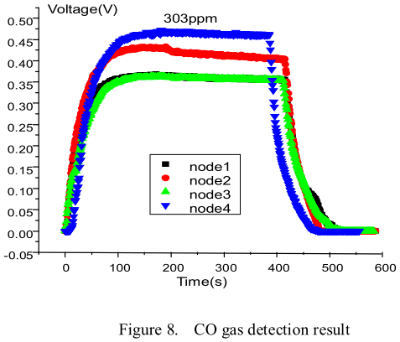

六，结论  
 利用ZigBee无线传感器网络进行火灾探测是火灾早期发现和及时扑灭的有效手段，是消防安全的一个新的研究课题。Zigbee无线传感器网络的小型化，网络化和超低功耗系统设计的实现是解决危险气体泄漏监测和火灾预警的有效手段。该系统应用多个检测节点一起工作，并通过多参数准确识别火情。使用一氧化碳浓度作为火灾参数可以帮助快速识别火灾，还可以补偿一些没有烟雾的火灾的检测，如酒精火灾。在不适合有线火灾报警系统布局的特殊场所进行消防安全和监控方面，选择低功耗芯片，并在系统中设计低功耗硬件电路，这种系统具有其独特的优势，具有广阔的应用前景和重大意义  
  
致谢  
 该项工作得到了国家火灾科学重点实验室（SKLFS）的开放式基金（hz2007-kf02）和安徽省古建筑消防安全关键技术研究（08010302203）科技项目的支持。

参考  
[1]刘世兴,涂德峰, 《张永明.基于无线传感器网络的多参数火灾检测》.Proceedings 2009 IEEE International Conference on ICIS2009.11. Vol 3, P203-206  
[2张云舟,薛定宇,吴成东,郝卓. 《无线传感器网络节点的设计和实现》. Proceedings of 2008 IEEE International Conference on WiCOM.pp:1-4.doi:1109/WiCom.2008.906  
[3]王庆祝,刘荣昌,马玉泉,赵金川,冯丽珍,刘世光.《基于Zigbee技术的矿井报警系统的应用研究》Proceedings of ICAL2008.P2537-2540  
[4]德州仪器. http: //focus. ti corn/lit/ds/symlink/tmp102. pdf  
[5]许爱军,《IAR EWARM嵌入式系统编程与实践》,北京航空航天大学出版社,2006年3月,第21-67页  
[6]吕志安,《Zigbee Networ理论与应用开发》,北京航空航天大学出版社,2008年2月